It would be sad, but I am loath to leave you  
I must be go, like the waves to the shore

Someday, you will see me on the green leaf  
That shows I would return from the dead

May be you will hear me in the singing bird  
That means I came back to life with my heart

Otherwise, you will taste me in autumn’s rain  
That shows I was bring me to life again

Perhaps you will smell me in scented flowers  
That means my loving for you is forever

It’s possibly you’ll feel me in full moon  
That shows I was ever bless you soon

Or sometimes, you will meet me in the sunshine  
That means my message to say I’m just fine

Be with you somewhere in the air, I love thee  
Please don’t be unwilling to part from me.

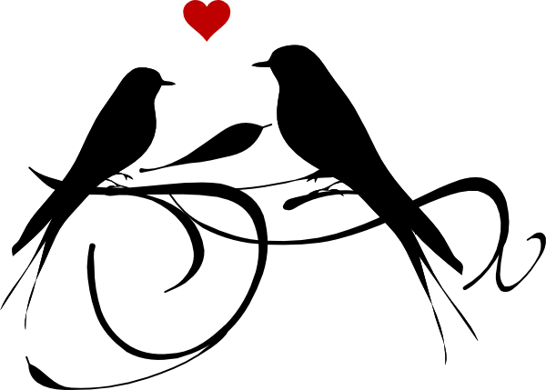

**LOVING YOU**

Ngô Tịnh Yên

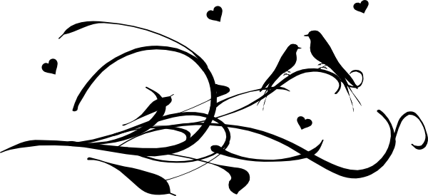

Thật là buồn nhưng em phải miễn cưỡng xa anh

Em phải xa anh như những cơn sóng vỗ bờ

Một ngày nào đó anh thấy em trên chiếc lá xanh nho nhỏ

Là em trở về từ cõi chết thăm anh

Có thể một ngày anh nghe giọng hát mong manh

Tiếng chim hót trên cành gởi từ trái tim em đó

Nếu không anh sẽ gặp em trong ngày thu mưa gió

Em sẽ hiện về từ những chiếc lá vàng bay

Có lẽ anh sẽ cảm nhận em qua mùi hương của hoa lài

Đó có nghĩa tình yêu em cho anh là vĩnh củu

Có thể anh sẽ gặp em bên ánh trăng tròn khi ngủ

Ru giấc mộng nồng nàn và chúc phúc cho anh

Đôi khi anh sẽ gặp em trên bầu trời nắng trong xanh

Anh hãy hiểu rằng em bình yên nơi chốn đó

Em là không khí sẽ theo anh khắp nơi đây đó

Anh yêu ơi hãy đành lòng khi phải xa em.

Chương Đài chuyển ngữ